**初三专题《行政区划》学习指南**

**【学习目标】**

1. 了解我国的省级行政中心的三级划分，
2. 学会阅读省级行政区划图
3. 准确在我国行政区划上找出34个省级行政区域。记住34个省级行政中心的名称、简称和行政中心。

**【任务一】观看微课《行政区域的划分》，可知我国行政区域划分为三级，完成填空。**

一级： 、 、 、 。

二级： 、 、 。

中华人民共和国

三级： 、 、 。

**2个特别行政区： 、 。**

**4个直辖市： 、 、 、 。**

**5个自治区： 、 、 、 、 。**

**【任务二】观看微课《省级行政区划》，写出黄河流经的省区简称。**

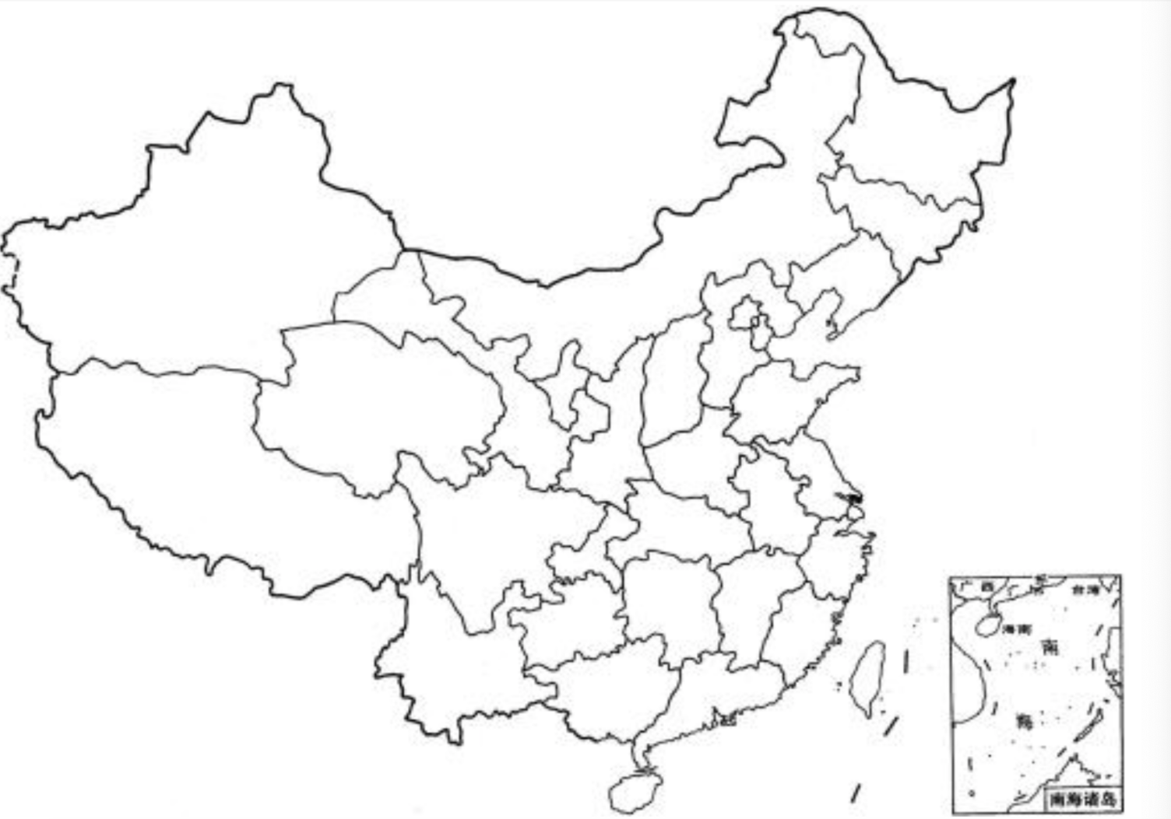

**【任务三】观看微课《省级行政区划》，完成下列任务。**

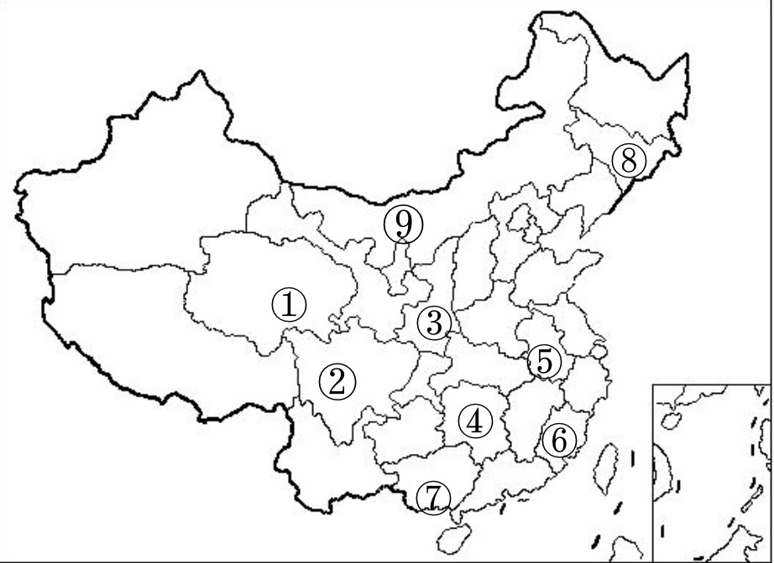（1）写出下列数码所代表的省区的**名称**：①________②__________

（2）写出下列数码所代表的省区的**简称**：③_________④__________

（3）写出下列数码所代表的省区的**行政中心**的名称：⑤__________⑥__________

（4）⑦⑧⑨中，东西跨经度最多的是___________，不是民族自治区的是___________，被北回归线穿越的是___________（写出省区的名称）。

（5）用字母A、B表示出两个特别行政区的位置 ，并在图中注明名称。

（6）请在图中相应位置填入序号：C贵州省、D甘肃省